****今日动态

2024.12.16 星期一 天气 晴

**今日主题：动物王国**

1. **来园情况**

出勤：今天有8名幼儿请假，其余全部来园。

1. **集体活动《谈话：动物的睡相》**

这是一节谈话类的语言活动。千变万化的动物世界总是吸引着孩子们，动物的一切都显得神秘、可爱。本次活动通过经验分享、模仿表演，让他们把自己的知识和经验加以归纳和总结，并真正的理解和内化这方面的科学知识。

宗韫玉、张奕涵、王诺婉、申晓文、冯欣、王秋瑶、李慕妍、郑书韵、胡奕可、谌睿、许诺言、阴少帅、黄梓宸、吴文欣、魏锦宸、梁峻晰小朋友能了解各种动物不同的睡相，知道它们的睡相和外形特征、生活环境、生活习性的关系，产生进一步探索的欲望和兴趣。杨易、张悦威、徐梓赫、王若鑫、王楷博、刘锦宥、徐佳伊、小朋友能大胆交流积累的经验，并发表不同意见。****

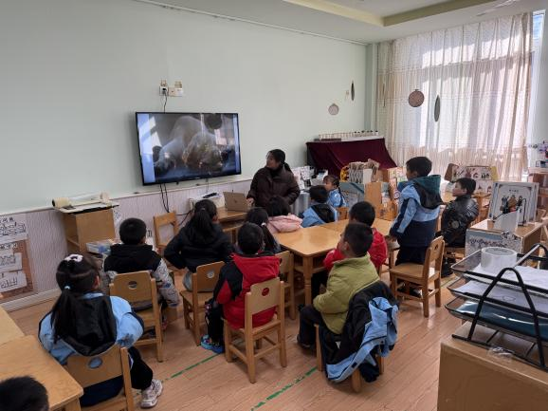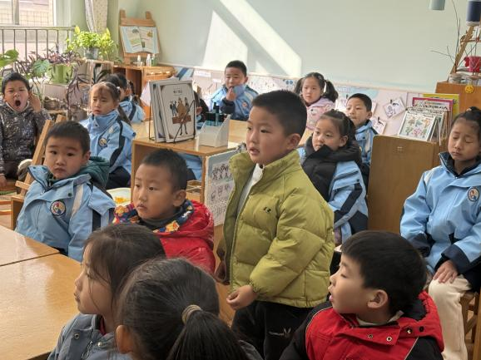



**三、区域游戏**

|  |  |
| --- | --- |
| **IMG_2850** | **IMG_2851** |
| **比比谁凑得十多吧** | **再来丰富一下我的空间探测仪** |
| **IMG_2854** | **IMG_2856** |
| **我会用速写的方式来绘画花瓶哦** | **一起来给小动物做窝吧** |
| **IMG_2857** | **IMG_2860** |
| **高楼下面也要一些小台阶才能上去哦** | **我最喜欢一笑江湖这首歌，让我展示一下才艺吧。** |

**四、户外活动**

今天由于市污染防治办通知,启动重污染天气黄色预警，执行Ⅲ级响应措施，因此今天停止幼儿户外活动，我们在早操过后，利用了一小段时间进行了运动节开幕式，我们齐心协力用长条横幅和制作的龙头龙尾进行了盘龙的造型，真的非常的棒哦！

**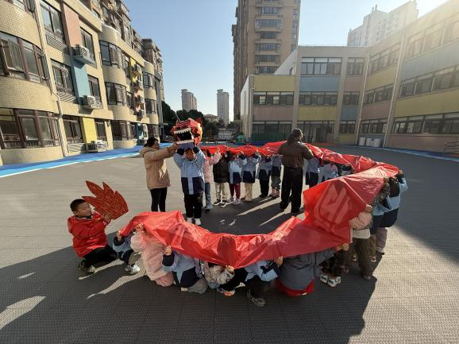**

**五、生活活动**

**午餐情况**：中午吃的是玉米饭、红烧排骨、白菜炒油面筋、西湖牛肉羹！

今天大多数小朋友都光盘啦，希望王秋瑶、王诺碗、许诺言、梁峻晰、徐梓赫等小朋友要多吃蔬菜哦，天气变冷，也要加快一些速度吃完哦！

**午睡情况**：基本上全部的幼儿都能午睡哦，希望谌睿小朋友能养成睡前如厕的好习惯，尽早的入睡，下午才有更好的精力游戏哦！

**六、温馨提示**

1.天气变冷，请及时关注幼儿身体情况，并及时告知班级老师！

